5 класс

Урок 16

Табличное решение логических задач, §9 (2).
Практическая работа 9. «Создаем простые таблицы» (задания 3 и 4).

Планируемые образовательные результаты:
- предметные — умение представлять информацию в табличной форме;
- метапредметные — основы ИКT-компетентности; умение использовать таблицы для фиксации взаимно однозначного соответствия между объектами двух множеств;
- личностные — чувство личной ответственности за качество окружающей информационной среды.

Учебные задачи урока:
- акцентировать внимание учащихся на достоинствах табличной формы представления информации;
- дать представление о таблице как очень удобной форме фиксации взаимно однозначного соответствия между объектами двух множеств;
- закрепить умения создания простых таблиц средствами текстового процессора;
- осуществить проверку знаний учащихся по всему §9 учебника «Представление информации в форме таблиц».

Основные понятия:
- таблица;
- логическая задача;
- взаимно однозначное соответствие.

Средства ИКТ:
- персональный компьютер (ПК) учителя, мультимедийный проектор, экран;
- ПК учащихся.

Электронное приложение к учебнику:
- Презентация «Табличный способ решения логических задач».

Ход урока:

1) Актуализация и проверка усвоения изученного материала:
- Мини-дискуссия по вопросу 1 к §9 учебника.

1. В каких ситуациях удобно представлять информацию в виде таблицы?

- Визуальная проверка выполнения № 121, 123, 124 в РТ.

Задание РТ: №121

Преобразуйте текстовую информацию в табличную. Дайте названия графам и заполните таблицу.

Самый крупный на земле алмаз с названием «Куллинан» весил 3106 карат (в 1 грамме 5 карат). Он был найден в 1905 году. Следующий по весу алмаз — алмаз «Эксцельсиор», найден в 1893 году. Он весил 995 карат. Третий алмаз — «Звезда Сьерра-Леоне» весом 970 карат был найден в 1972 году. Алмаз «Великий Могол» весом 787 карат тоже был найден в Индии, но уже в XVII веке. «Алмаз Победы» весом 770 карат был найден в 1945 году в Западной Африке.
Самые крупные алмазы

Название | Вес, караты | Когда был найден, год (век)
Куллинан | 3106 | 1905
Эксцельсиор | 995 | 1893
Звезда Сьерра-Леоне | 970 | 1972
Великий Могол | 787 | XVII
Алмаз Победы | 770 | 1945

Задание РТ: №123

Для существительных «окно», «пользователь», «Москва», «программа», «мышь» заполните таблицу.

Имена существительные

Существительное | Одушевленное /  неодушевленное | Собственное /  нарицательное | Род | Склонение
Окно | неодушевленное | нарицательное | ср. р. | II
Пользователь | одушевленное | нарицательное | м. р. | II
Москва | неодушевленное | собственное | ж. р. | I
Программа | неодушевленное | нарицательное | ж. р. | I
Мышь | одушевленное | нарицательное | ж. р. | III

Задание РТ: №124

Заполните таблицу «Моя библиотека», включив в неё не менее 5 книг.

Моя библиотека

Книга | Автор | Издательство | Год издания | Количество страниц
Повести  и рассказы | Куприн А.И. | Москва  «Художественная литература» | 1986 | 352

- Вспомнить основные структурные компоненты таблицы и ответить на вопрос 3 к §9 учебника.

3. Какие заголовки можно дать столбцам таблицы:
а) «Домашняя библиотека»;
б) «Имя существительное»;
в) «Ученики нашего класса»?

2) Объяснение нового материала: Табличное решение логических задач, §9 (2).
- Познакомить учеников с табличным способом решения логических задач (с использованием презентации «Табличный способ решения логических задач»).

Четверо друзей – Алик, Володя, Миша и Юра – собрались в доме у Миши. Мальчики оживлённо беседовали о том, как они провели лето.
— Ну, Балашов, ты, наконец, научился плавать? – спросил Володя.
— О, ещё как, – ответил Балашов, – могу теперь потягаться в плавании с тобой и Аликом.
— Посмотрите, какой я гербарий собрал, – сказал Петров, прерывая разговор друзей, и достал из шкафа большую папку.
Всем, особенно Лунину и Алику, гербарий очень понравился. А Симонов обещал показать товарищам собранную им коллекцию минералов. Назовите имя и фамилию каждого мальчика.

Фамилия | Имя
Фамилия | Алик | Володя | Миша | Юра
Балашов | – | – | –
Петров | – | – | + | –
Лунин | – |  | –
Симонов |  |  | –

Фамилия | Имя
Фамилия | Алик | Володя | Миша | Юра
Балашов | – | – | – | +
Петров | – | – | + | –
Лунин | – | + | – | –
Симонов | + | – | – | –

Ответ: Фамилия Алика – Симонов, Володи – Лунин, Миши – Петров и Юры – Балашов.

3) Закрепление изученного материала:
- Самостоятельное решение учениками заданий в РТ: №125 и 128.

Задание РТ: №125

Три одноклассницы — Соня, Тоня и Женя — занимаются в различных спортивных секциях: одна в гимнастической, другая в лыжной, третья в секции плавания. Каким видом спорта занимается каждая из девочек, если известно, что Соня плаванием не увлекается, Тоня в лыжную секцию никогда не ходила, а Женя является победителем соревнований по лыжам?

Имя | Увлечение
Имя | Гимнастика | Лыжи | Плавание
Соня | + | – | –
Тоня | – | – | +
Женя | – | + | –

Ответ: Соня занимается гимнастикой; Женя – лыжами; Тоня – плаванием.

Задание РТ: №128

В небольшом городке живут пятеро друзей: Иванов, Петров, Сидоров, Гришин и Алексеев. Профессии у них разные: один из них — маляр, другой — пекарь, третий — плотник, четвертый — почтальон, пятый — парикмахер. Петров и Гришин никогда не держали в руке малярной кисти. Иванов и Гришин всё собираются посетить пекарню, в которой работает их товарищ. Петров и Иванов живут в одном доме с почтальоном. Иванов и Сидоров каждое воскресенье играют в городки с плотником и маляром. Петров брал билеты на футбол для себя и для пекаря. Определите профессию каждого из друзей.

Фамилия | Профессия
Фамилия | Маляр | Пекарь | Плотник | Почтальон | Парикмахер
Иванов | – | – | – | – | +
Петров | – | – | + | – | –
Сидоров | – | + | – | – | –
Гришин | – | – | – | + | –
Алексеев | + | – | – | – | –

Ответ: У Иванова профессия парикмахер, у Петрова — плотник, у Сидорова — пекарь, у Гишина — почтальон, у Алексеева — маляр.

4) Учащиеся выполняют интерактивный онлайн тест «Представление информации в форме таблиц» (два варианта):
- Тесты можно найти на странице: https://bosova.ru/metodist/authors/informatika/3/eor5.php

5) Практическая работа 9. «Создаем простые таблицы» (задания 3 и 4).

6) Домашнее задание:
- §9 (2).
- РТ: №126, 127.
- Дополнительное задание: РТ: №129.

Домашняя работа

Задание РТ: №126

В летний лагерь приехали отдыхать три друга: Миша, Володя и Петя. Известно, что каждый из них имеет одну из следующих фамилий: Иванов, Семенов, Герасимов. Миша — не Герасимов. Отец Володи — инженер. Володя учится в 6-м классе. Герасимов учится в 5-м классе. Отец Иванова — учитель. Какая фамилия у каждого из трех друзей?

Имя | Фамилия
Имя | Иванов | Семёнов | Герасимов
Миша | + | – | –
Володя | – | + | –
Петя | – | – | +

Решение: Так как Володя учится в 6 классе, а Герасимов – в 5 классе, то Володя не Герасимов. Так как отец Иванова – учитель, отец Володи – инженер, то Володя не Иванов.
Ответ: Тогда Володя – Семёнов, Миша – Иванов, а Петя – Герасимов.

Задание РТ: №127

В одной деревне живут три школьника: Саша, Коля и Петя. Они осваивают сельскохозяйственные профессии. Один из них готовится стать трактористом, другой — садовником, третий — комбайнёром. В разное время нами были записаны следующие сказанные ими фразы:
1) Петя, ты меня не жди, я должен осмотреть свой комбайн, ведь скоро начнется уборка.
2) Наблюдал я вчера, Коля, твой осмотр машины и подумал, что держать машину в отличном состоянии не легче, чем мне вывести новый сорт яблок.
3) Завтра, Коля, не приходи, я буду регулировать работу молотилки у комбайна.
Какой сельскохозяйственной профессией овладевает каждый из ребят?

Школьник | Профессия
Школьник | Тракторист | Садовник | Комбайнёр
Саша | – | – | +
Коля | + | – | –
Петя | – | + | –

Ответ: Саша овладевает профессией комбайнёра; Коля — тракториста; Петя — садовника.

Задание РТ: №129

Иван интересуется жанром фэнтези и хочет познакомиться с творчеством писателя Александра Волкова. Начать он решил с произведений, число страниц в которых не превышает 200. Кроме того, он предпочитает книги с цветными иллюстрациями. Отметьте, какие книги выберет Иван, исходя из своих предпочтений и того, что ему предложили в библиотеке.
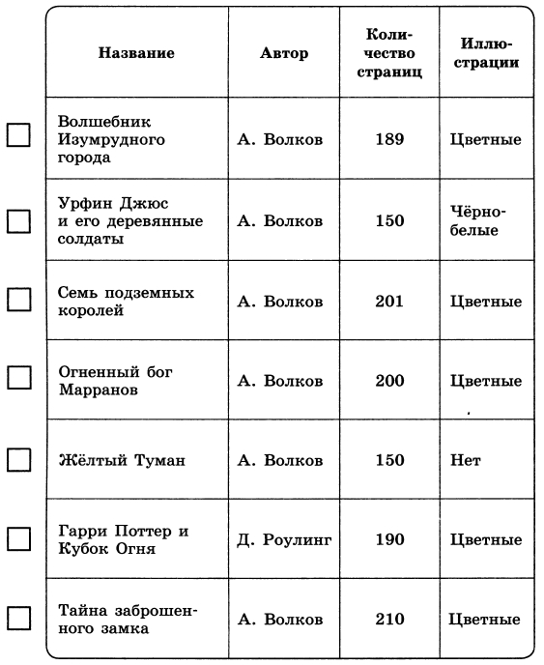
∨
∨

Ответ: Иван выберет книги «Волшебник Изумрудного города» и «Огненный бог Марранов».
Замечание

- Разработка урока носит рекомендательный характер и рассчитана на творческое её использование с учетом конкретных условий работы, уровня подготовки класса, индивидуальных особенностей учителя.

Литература

- Информатика. Программа для основной школы: 5-6 классы. 7-9 классы / Л.Л. Босова, А.Ю. Босова. — 3-е изд. — М.: БИНОМ. Лаборатория званий, 2015. — 88 с.: ил. — (Программы и планирование).
- Информатика: методическое пособие для 5-б классов / Л.Л. Босова, А.Ю. Босова. — М.: БИНОМ. Лаборатория знаний, 2014. — 384 c.: ил.
- Информатика: учебник для 5 класса / Л.Л. Босова, А Ю. Босова. — М.; БИНОМ. Лаборатория знаний, 2013. — 184 с.: ил.
- Информатика: рабочая тетрадь для 5 класса: в 2 ч. Ч.1 / Л.Л. Босова, А.Ю. Босова. — 5-е изд., стереотип. — М.: БИНОМ. Лаборатория званий, 2020. — 88 с.: ил.
- Информатика: рабочая тетрадь для 5 класса: в 2 ч. Ч.2 / Л.Л. Босова, А.Ю. Босова. — 5-е изд., стереотип. — М.: БИНОМ. Лаборатория званий, 2020. — 88 с.: ил.

